Министерство науки и высшего образования Российской Федерации

федеральное государственное бюджетное образовательное учреждение

высшего образования

«НАЦИОНАЛЬНЫЙ ИССЛЕДОВАТЕЛЬСКИЙ

МОРДОВСКИЙ ГОСУДАРСТВЕННЫЙ УНИВЕРСИТЕТ

им. Н.П. ОГАРЁВА»

(ФГБОУ ВО «МГУ им. Н.П. Огарёва»)

Факультет математики и информационных технологий

Кафедра систем автоматизированного проектирования

ОТЧЁТ О ЛАБОРАТОРНОЙ РАБОТЕ №3

по дисциплине: Интеллектуальные системы

ОСНОВЫ РАБОТЫ В СРЕДЕ CLIPS. ПРАКТИЧЕСКОЕ ПРИМЕНЕНИЕ ОБОЛОЧКИ CLIPS

Автор отчёта о лабораторной работе  А. Е. Конышев

подпись, дата

Обозначение лабораторной работы ЛР–02069964–02.03.02–08–23

Направление подготовки 02.03.02 Фундаментальная информатика и информационные технологии

Руководитель работы

преподаватель кафедры

систем автоматизированного

проектирования  А. А. Шалаева

подпись, дата

Саранск 2023

**Цель работы:** ознакомление с оболочками экспертных систем, приобретение навыков проектирования экспертной системы в оболочке CLIPS.

**Ход работы**

**Задание 1**. В режиме командной строки вычислить значения выражений: 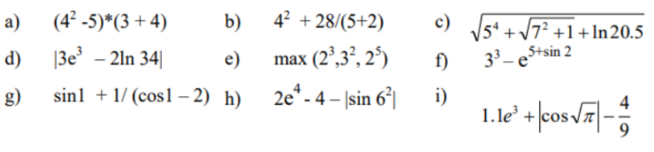

**Задание 2**.

1. В режиме командной строки создать список из 4-х упорядоченных фактов вида: (student <name> <kurs>). Просмотреть полученный список. Изменить список фактов следующим образом: а) удалить факт f-2; б) изменить в факте f-3 значение <kurs>.
2. В режиме командной строки создать три упорядоченных факта вида (poezd <номер> <пункт_назначения> <время_отправления>) с помощью конструктора deffacts. Добавить два новых факта, используя функцию assert. Просмотреть полученный список фактов. Удалить факты с индексами 1, 4. В фактах с индексами 2, 3 изменить время отправления.
3. В режиме командной строки создать список из 4-х упорядоченных фактов вида: (sotrudnik <fio> <otdel>). Просмотреть полученный список. Изменить список фактов следующим образом: а) удалить факт f-1; б) изменить в факте f-3 значение <fio>.

**Задание 3**.

1. Создать файл, содержащий три неупорядоченных факта вида (client (name ) (in ) (citi )). Значений слота citi задать по умолчанию. Загрузить данные факты. В факте с индексом 1 изменить значение слота citi, а в факте с индексом 2 изменить фамилию. Факт f-3 продублировать, изменив in. Сохранить полученный список фактов.
2. Загрузить полученный список фактов. Добавить 2 новых неупорядоченных факта вида, используя функцию assert. Удалить факты с индексами 1, 3. Просмотреть полученный результат. Сохранить полученный список фактов в другой файл.
3. Создать файл, содержащий три неупорядоченных факта вида (sotrudnik (name ) (otdel ) (st )) Значений слота otdel задать по умолчанию. Загрузить данные факты. В факте с индексом 1 изменить значение слота otdel, а в факте с индексом 3 изменить стаж работы. Факт f-2 продублировать, изменив фамилию. Сохранить полученный список фактов.
4. Загрузить полученный список фактов. Добавить 2 новых неупорядоченных факта вида, используя функцию assert. Удалить факты с индексами 2, 4. Просмотреть полученный результат. Сохранить полученный список фактов в другой файл.

**Задание 4**. Разработать с использованием возможностей Clips экспертную систему для определения неисправности оборудования по внешним признакам. Экспертная система должна также предоставлять пользователю рекомендации по устранению выявленной неисправности. Данная диагностическая экспертная система должна решать задачу в режиме диалога с пользователем.

**Задание 5**.

**Описание выполнения работы**

**Задание 1.**

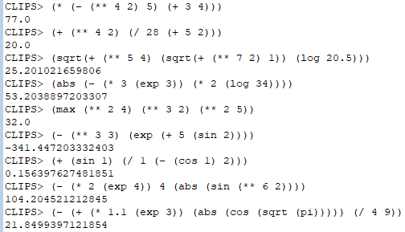

Рисунок 3.1 – Рассчитанные значения для выражений

**Задание 2.**

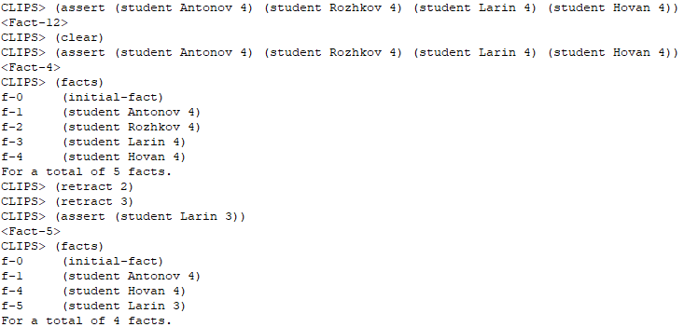

Рисунок 3.2 – Выполнение части 1 задания 2

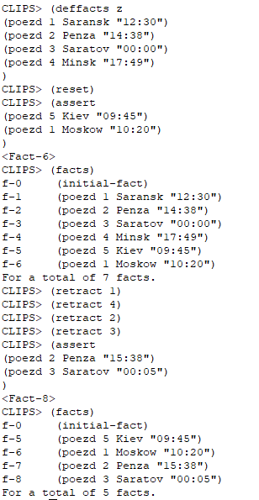

Рисунок 3.3 – Выполнение части 2 задания 2

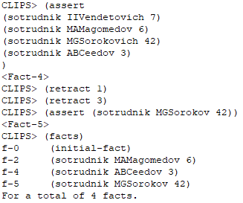

Рисунок 3.3 – Выполнение части 3 задания 2

**Задание 3.** Создадим файл client-template.clp и добавим следующее содержимое для здания шаблона данных клиентов:

(deftemplate client

(slot lastname)

(slot id)

(slot city (default Baghdad))

)

Создадим файл clients.clp для загрузки данных клиентов в CLIPS, добавив предварительно информацию о клиентах в файл:

(client (lastname Akram) (id 1))

(client (lastname Al-Bishi) (id 2))

(client (lastname Dabbagh) (id 3))

Далее выполним команды для решения первой части задания 3. Команды и результат работы показаны на рисунке 3.4.

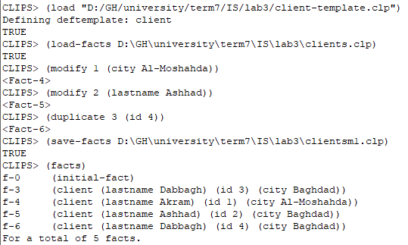

Рисунок 3.4 – Выполнение части 1 задания 3

Для выполнения следующего задания необходимо предварительно ввести команду (clear) – это удалит шаблон и факты из среды. Далее заново загрузив шаблон и обновленные факты можем выполнить вторую часть задания 3. Результат показан на рисунке 3.5.

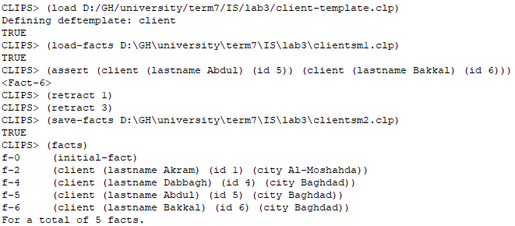

Рисунок 3.4 – Выполнение части 2 задания 3

Для выполнения следующего задания так же необходимо предварительно ввести команду (clear). Создадим файл empl-template.clp в котором будет храниться шаблон о сведениях о сотрудниках. Его содержимое:

(deftemplate employee

(slot lastname)

(slot dept (default sales))

(slot xp)

)

Создадим файл employee.clp с данными о сотрудниках и заполним следующим содержимым:

(employee (lastname Akram) (xp 4))

(employee (lastname Al-Bishi) (xp 4))

(employee (lastname Dabbagh) (xp 3))

Загрузив шаблон и данные в среду CLIPS, можно выполнять третью часть задания 3. Команды и результат работы показан на рисунке 3.5

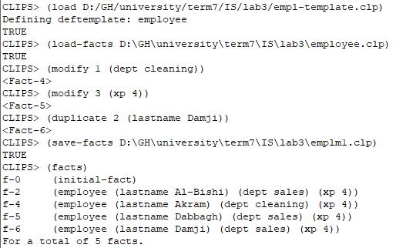

Рисунок 3.5 – Выполнение части 3 задания 3

Выполним четвертую часть задания 3. Команды и результат показан на рисунке 3.6

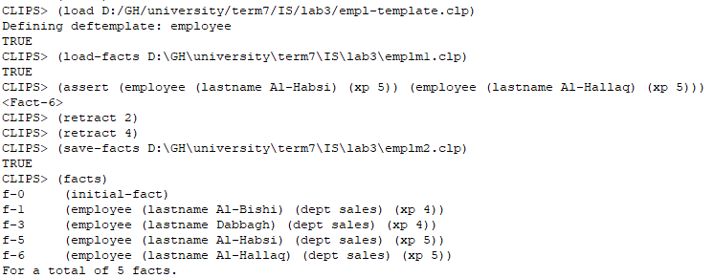

Рисунок 3.6 – Выполнение части 4 задания 3